附件1
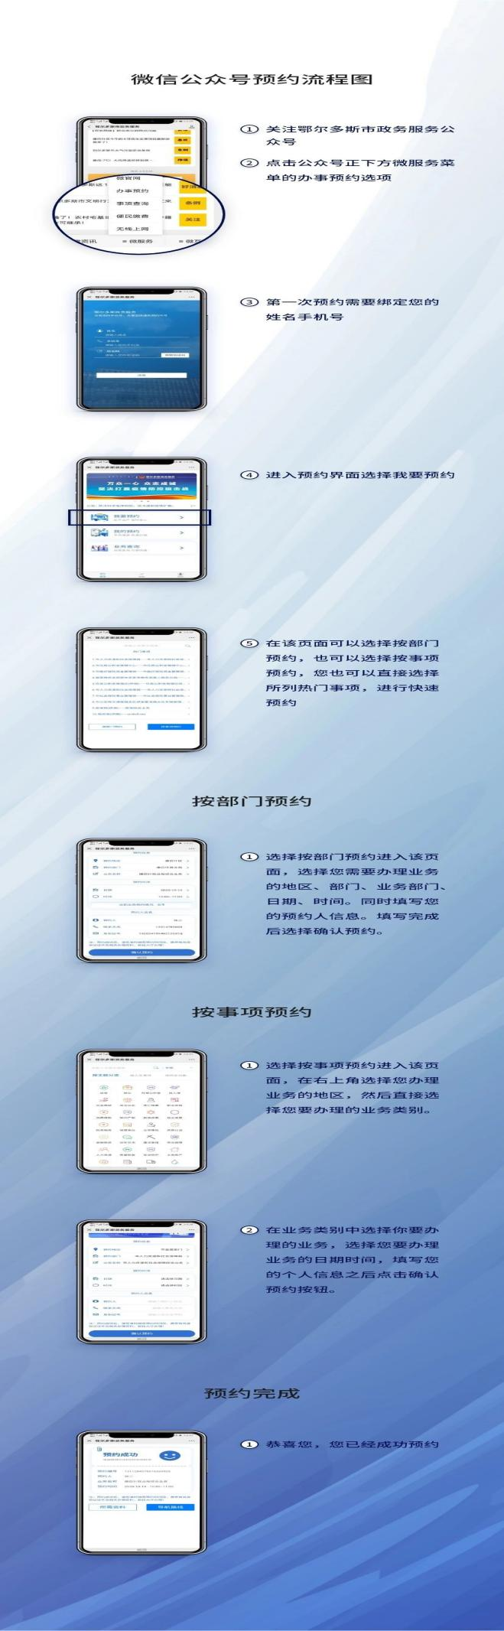
微信公众号预约服务操作流程

